Лабораторная работа № 4

ПОДГОТОВКА ТЕСТА В MS EXCEL

1. Наберем вопросы и разместим варианты ответов:
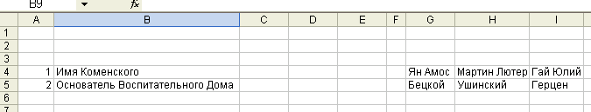

2. Оформим выбор: в ячейке C4 (напротив первого вопроса) выделим ячейку, нажмем меню Данные-Проверка

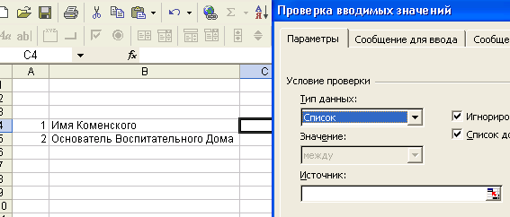

Из опций «Тип данных» нужно выбрать «список», после этого появится окно ввода «Источник». Нажать на кнопку , после чего выделить ячейки с ответами (в нашем случае это
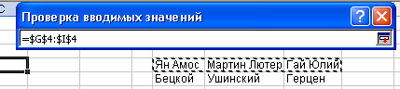

Теперь нажмем на кнопку и далее, на кнопку «ОК».

Мы увидим, что около ячейки C4 имеется кнопка для выбора.
Нажав ее, получим варианты.
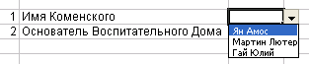

3. Поместим курсор в соседнюю ячейку (D4) функцию проверки.
Набрать =, далее нажать кнопку Вставка функции

Затем выбрать категорию Логические, в ней функцию ЕСЛИ, затем Ок.
Набираем логическое выражение:
Ячейка, в которой выбираем правильный ответ = Ячейка, в который мы записали правильный ответ
Например, С4=G4

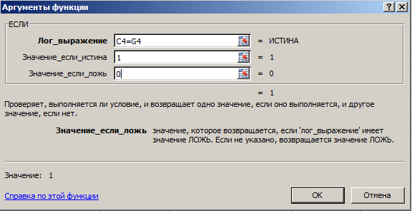

4. Чтобы посчитать число верных ответов, надо воспользоваться на панели Главная инструментом
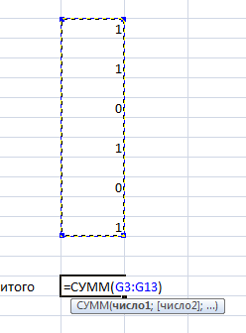

Или ввести функцию СУММ. Например,

=СУММ(D4:D5)

